|  |  |  |
| --- | --- | --- |
| دولة فلسطين  وزارة التربية والتعليم العالي  مديرية التربية والتعليم العالي / الخليل  مدرسة زياد جابر الأساسية للبنين |  | اختبار نصف الفصل الأول لمادة الرياضيات  الصف الثالث ( )  الاسم:.................................................  التاريخ: 30 / 10 / 2017 |

س1: اكتب العدد الممثّل على المعداد فيما يلي: (علامتان)

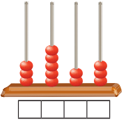 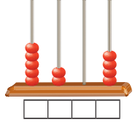

-------------------------------------------------------------------------------------------------------------------

س2: اكتب العددين التاليين بالصورة الموسعة: ( علامتان)

1. 9785 = .............. + ................. + ................. + ...................
2. 1234 = .............. + ................. + ................. + ..................

-------------------------------------------------------------------------------------------------------------------

س3: قارن بين الأعداد التالية بوضع إشارة في : ( علامتان)

1. 378 1000 ب) 2753 3121

ج) 5644 5544 د) 9017 9073

-------------------------------------------------------------------------------------------------------------------

س4: قرّب الأعداد التالية حسب الجدول: ( 6 علامات)

|  |  |  |  |
| --- | --- | --- | --- |
| العدد | لأقرب 10 | لأقرب 100 | لأقرب 1000 |
| 8413 |  |  |  |
| 6762 |  |  |  |

-------------------------------------------------------------------------------------------------------------------

س5: جد ناتج الجمع أفقيا فيما يلي: ( علامتان)

1. 1723 + 2164 = ...................... ب) 3486 + 4322 = ....................

يتبع

تابع اختبار نصف الفصل الأول لمادة الرياضيات الصف الثالث

س6: جد ناتج ما يلي: ( 4 علامات)

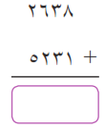 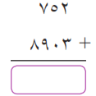

-------------------------------------------------------------------------------------------------------------------

س7: جد ناتج ما يلي وتحقّق بالتبديل: ( 3 علامات)

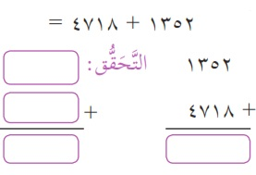

-------------------------------------------------------------------------------------------------------------------

س8: جد ناتج الطرح فيما يلي: ( 4 علامات)

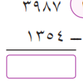 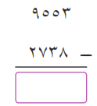

مع تمنياتي لكم بالتوفيق والنجاح

معلم المادة:

عبد العليم السلايمه